UTVRDA

DANAS POKUŠAJ NAPRAVITI SVOJU UTVRDU!!
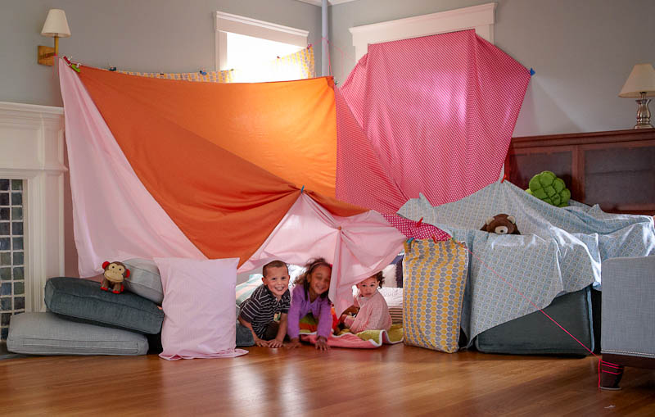

ZA OVU AKTIVNOST TREBATI ĆE TI SVI PREDMETI KOJE MOŽEŠ KORISTITI ZA IZRADU SVOJE UTVRDE, KAO ŠTO SU:
PLAHTE
DEKE
JASTUCI
STOLICE

ZADATAK JE DA POKUŠAŠ NAPRAVITI SVOJ ZATVOREN PROSTOR U KOJI MOŽEŠ DONJETI IGRAČKE I IGRATI SE!
VIDI KAKO TO IZGLEDA NA VIDEO ZAPISU:
https://www.youtube.com/watch?v=7yV4vp-Rmxg

ZABAVI SE!

